Manual de Usuario

Almacenamiento y modificación de vectores

Juan David Monroy

CONTENIDO

1. **Introducción………………………………………………….….3** 1. Objetivo………………………………………………….....3

2. Requerimientos……………………………………………..3

1. **Funcionamiento del aplicativo**
2. Ingreso de Información………………………………………(4-9)
3. Funcionalidades………………………………………………(10-12)
4. **INTRODUCCIÓN**
5. **Objetivo**

1. Crear un programa en cual se implemente un vector aleatorio de tamaño n, cuyo número será dado directamente por el usuario, además deberá preguntar al usuario si este desea llenar el vector en lugar de generarlo aleatoriamente, si la respuesta del usuario es si, se deberá permitirle agregar los números que el desee ingresar, y si el usuario no llena las n posiciones, deberá dar un aviso al usuario que le faltan por llenar ciertas posiciones, si el usuario responde que no las desea llenar, por defecto usted lo rellenara con 0.

2. Se le debe permitir al usuario cambiar elementos en el vector, es decir, el usuario puede dar un índice y un número, usted debe cambiar el numero en dicha posición por el dado por el usuario, además si el desea cambiar el número, también debe proporcionarle la opción de cambiar el numero en dicha posición por un numero aleatorio.

3. Crear un método que permita cambiar la posición de dos elementos del arreglo, es decir, el usuario te dará dos índices, el programa deberá cambiar la posición de ambos elementos. 4. Crear un método que permita invertir el orden del vector, es decir, en el orden en que fueron ingresados, usted deberá ponerlos de manera inversa, vale aclarar que invertir el orden no significa que deba ordenarlos. (Un ejemplo es, el elemento de la posición 1 pasara a la posición n, el elemento de la posición 2 pasara a la posición n-1, y así sucesivamente)

1. **Requerimientos**

* Netbeans IDE 8.2
* Java.

1. **Funcionamiento del aplicativo**
2. **Ingreso de Información**

En el campo señalado con la flecha negra se debe ingresar el número que indique el tamaño del arreglo a crear, y posteriormente presionar el botón “Crear” señalado con la flecha roja para que se despliegue el siguiente menú.

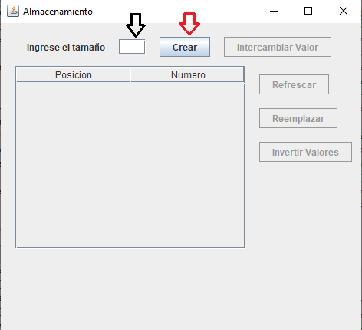

El menú preguntará si desea que los números sean proporcionados aleatoriamente por el programa o por el contrario se quiere hacer un ingreso manual:

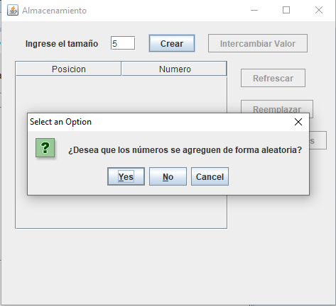

Si el usuario Presiona la opción “Yes” en la tabla de la parte superior del campo de texto se desplegarán los números con su respectiva posición.

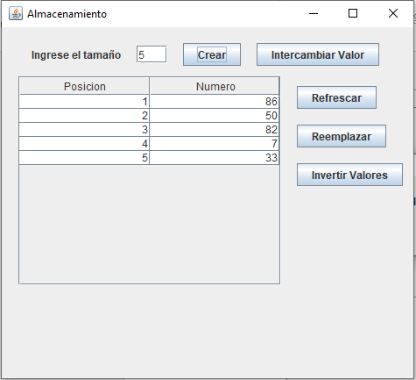

Si el usuario presiona el botón “No” se desplegará otro menú en el que se le pedirá el ingreso uno por uno de los números que desee añadir a la tabla

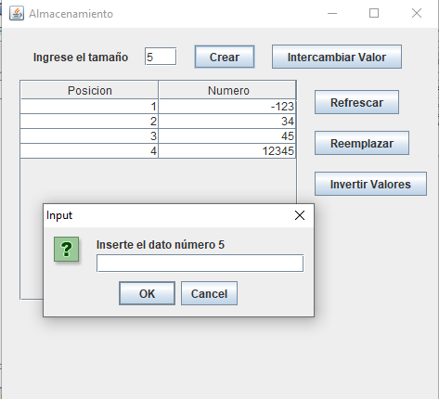

En el caso de que el usuario deje el espacio en blanco, se le mostrará un mensaje preguntándole si desea que ese valor sea llenado con el valor por defecto (0), y siendo pulsado el “yes” se agregará a la tabla ese valor, y el “no” pedirá nuevamente que se ingrese el número.

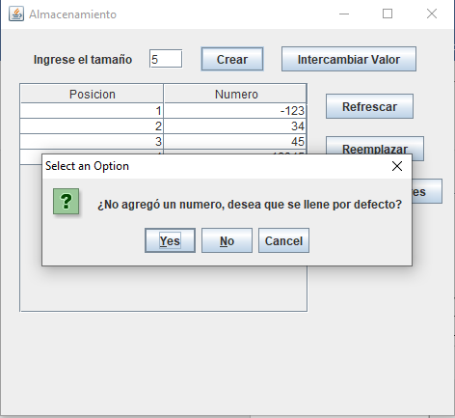

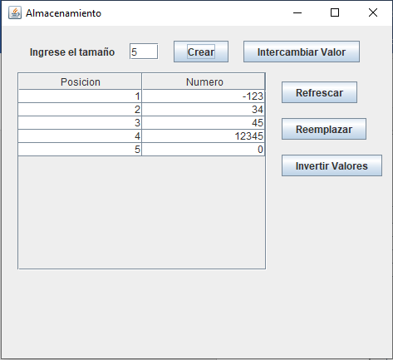

1. **Funcionalidades**

Después que el usuario termine de ingresar los datos a la tabla, se habilitarán las otras funcionalidades, que son los botones señalados con flechas.

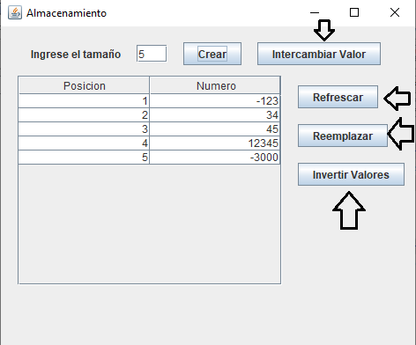

El botón “Intercambiar Valor” te permite cambiar la posición de dos valores de la tabla, desplegando dos menús en los que se te pedirá que ingreses los índices a intercambiar, finalmente desplegándose un mensaje de las posiciones que fueron cambiadas.

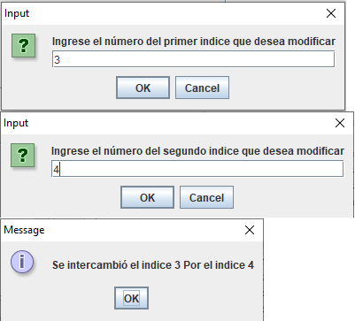

El botón “Reemplazar” mostrará dos ventanas en las que te pedirá primero el número del índice a modificar de la tabla, se le preguntará al usuario el ingreso manual o aleatorio presionando el “no” o el “yes” respectivamente, y en el último caso se le pedirá el valor que deseas agregar en esa posición.

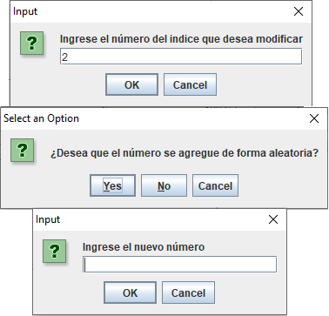

El botón “Invertir Valores” Desplegará la tabla de forma contraria, es decir, mostrará primero el último valor y así las demás posiciones en forma descendente.

